A.N.I.S.A. per la Storia dell’Arte - sezione di Torino

“ Il Duomo di Casale Monferrato”
Giovedì 14 novembre 2019 – Aula Magna Liceo Massimo D’Azeglio, via Parini 8 – Torino
ore 15,30 – 18,00

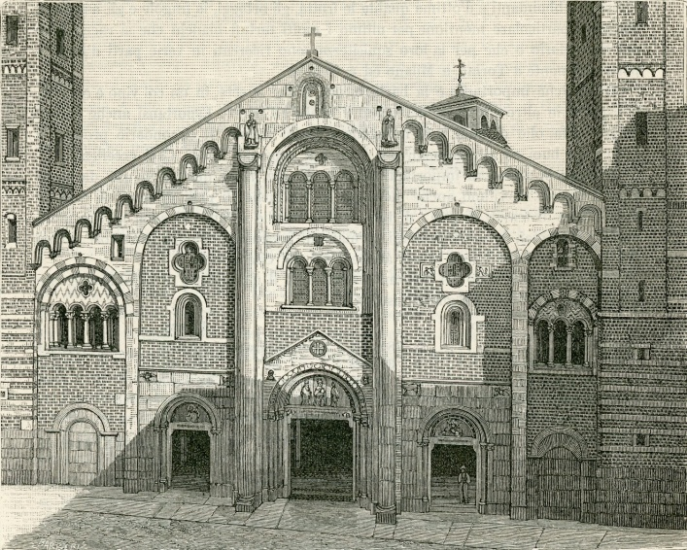

Relatrice
Arch. Maria Carla Visconti già direttrice del Palazzo Reale di Torino.
Introduce
Finella Trapani storica dell’Arte , direttivo ANISA Torino

La partecipazione è gratuita per gli/le iscritti/e ANISA, l’iniziativa si configura come attività di aggiornamento.
A.N.I.S.A. soggetto qualificato dal M.I.U.R. per aggiornamento e formazione del personale della scuola.
Per informazioni e prenotazioni : sezionetorinoanisa@gmail.com

